智能询价平台操作手册

一、简介
智能询价平台分为“询价平台”、”数据管理平台”两个部分。

二、询价平台
地址为：gxsspg.simplemap.com.cn
房地产询价
1. 因为数据库中暂时只有容县的数据，所有城市选择为“玉林”。
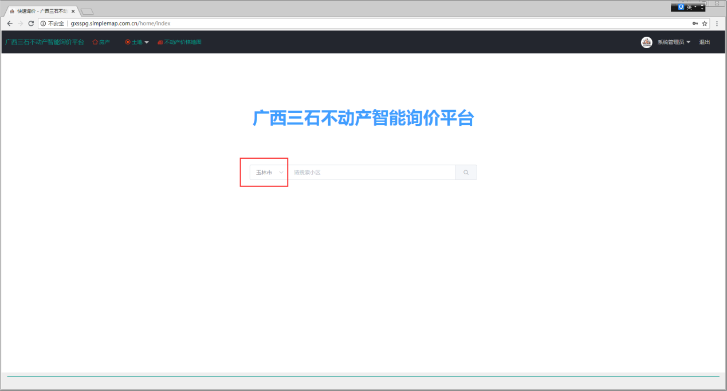
2.在输入框中输入想要询价的小区名称或者关键字如“苑”。
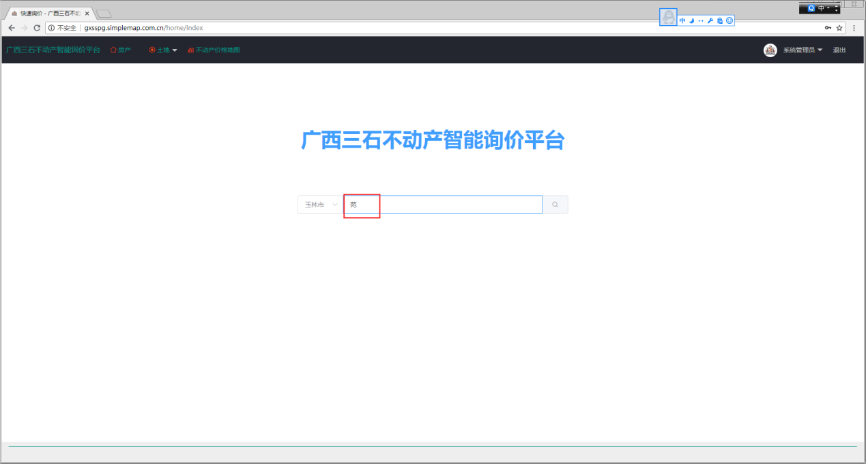
3.点击搜索按钮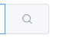，会展示相关联的小区列表
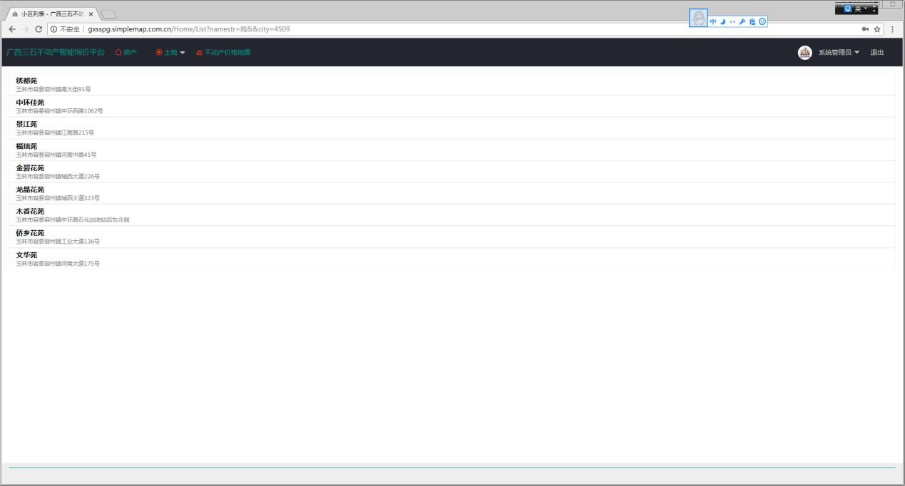
4.选择您想要询价的小区，点击进入询价页面。比如我们选择“绣都苑”，
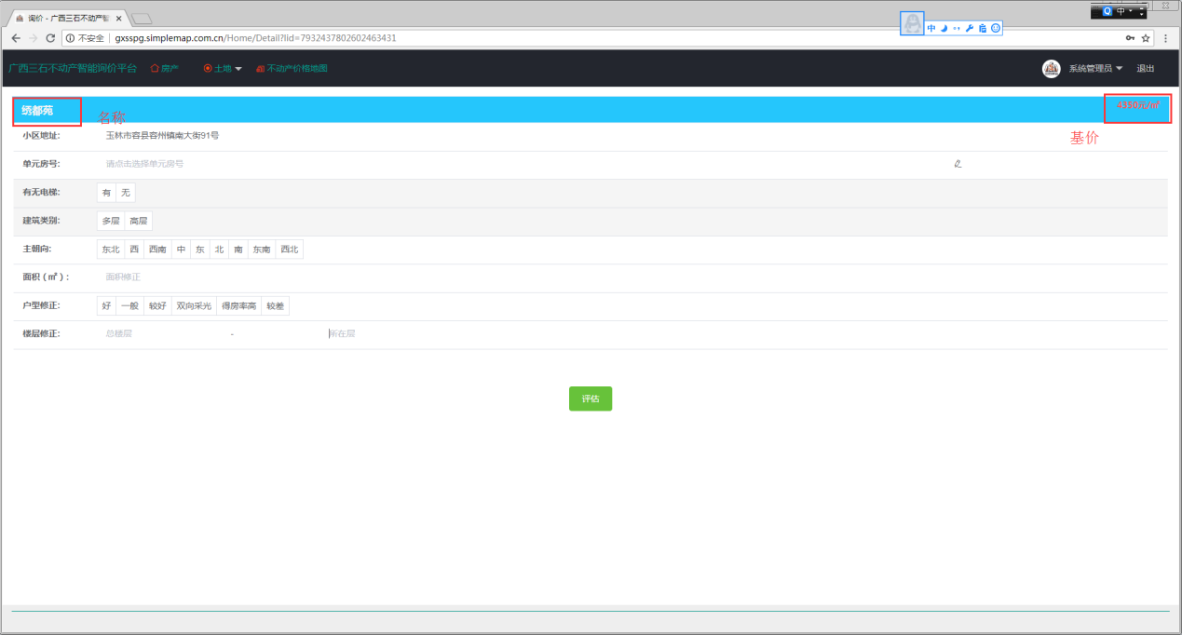
5.根据您要评估的住宅的实际情况选择修正项。然后点击”评估”按钮，得到评估价格。
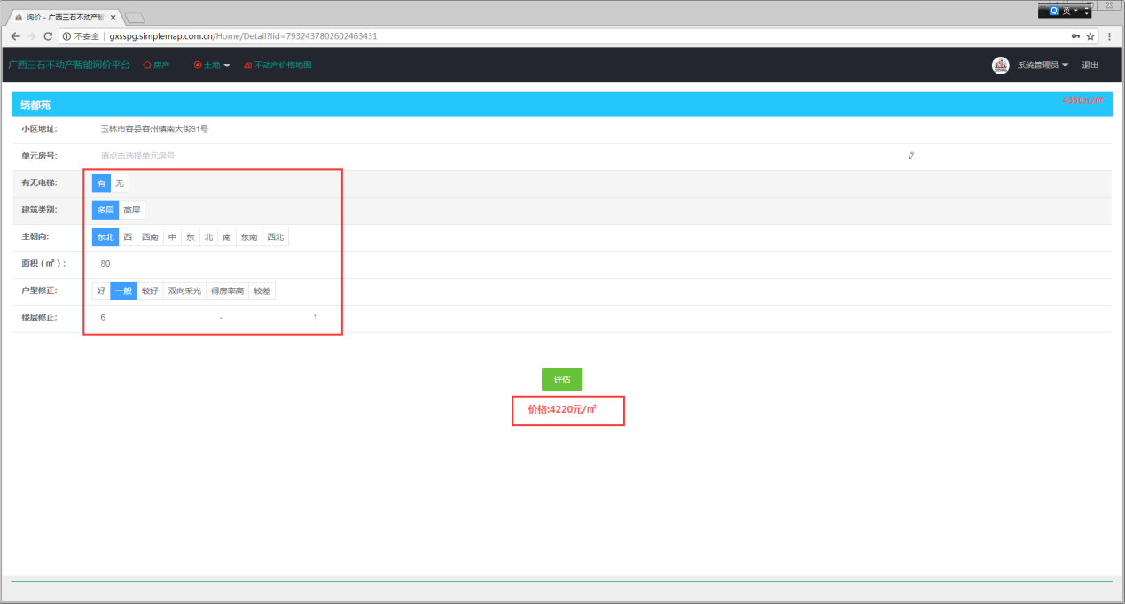

土地询价
1、打开土地询价页面，选择想要询价的区域和用地类型（因为数据库暂时只有容县的一些数据，区域请选择“容县”，用地类型请选择”城镇住宅用地”）。
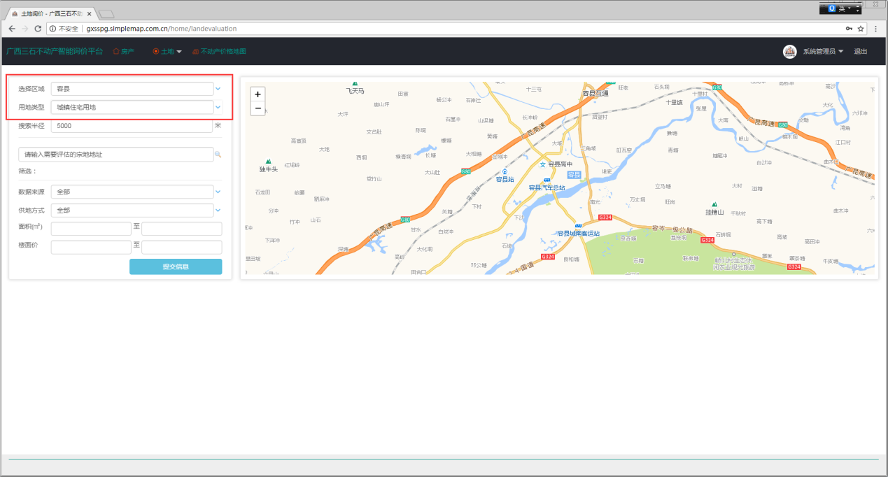
2.输入需要评估的宗地地址或者名称，点击搜索键，会在地图上显示出来。
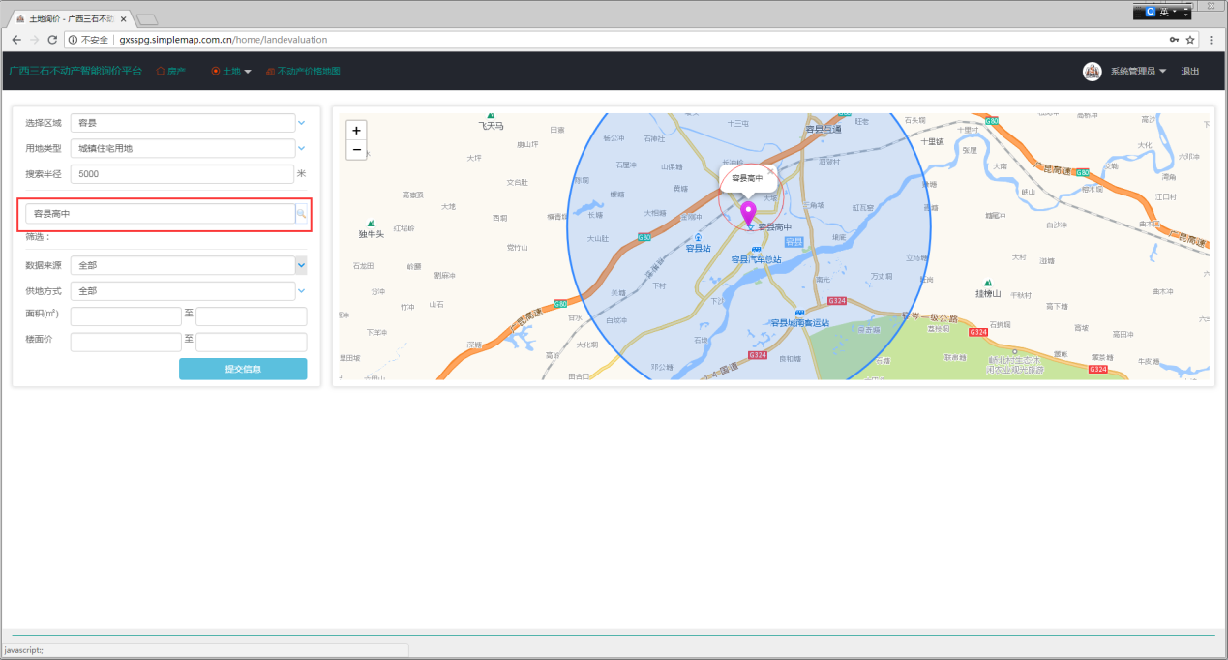
3.点击“提交信息”，系统会筛选出五宗比较宗地用于选择
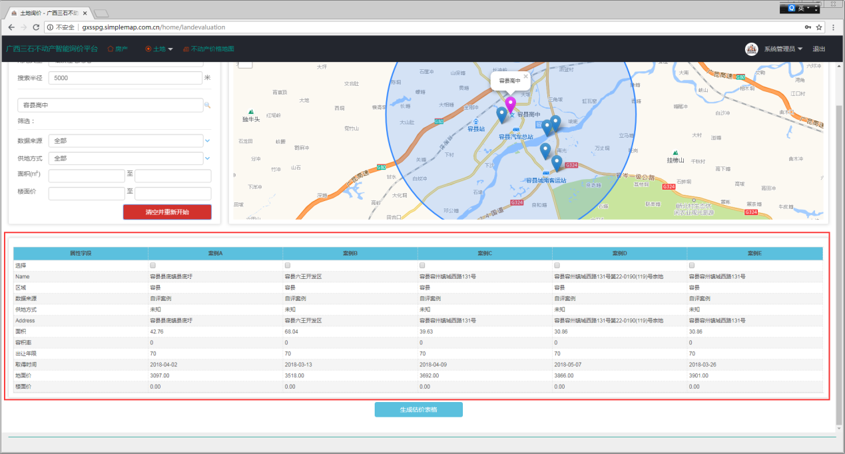
4.手动选择三宗您认为最接近的宗地，然后点击“生成估价表格”，获取修正信息。
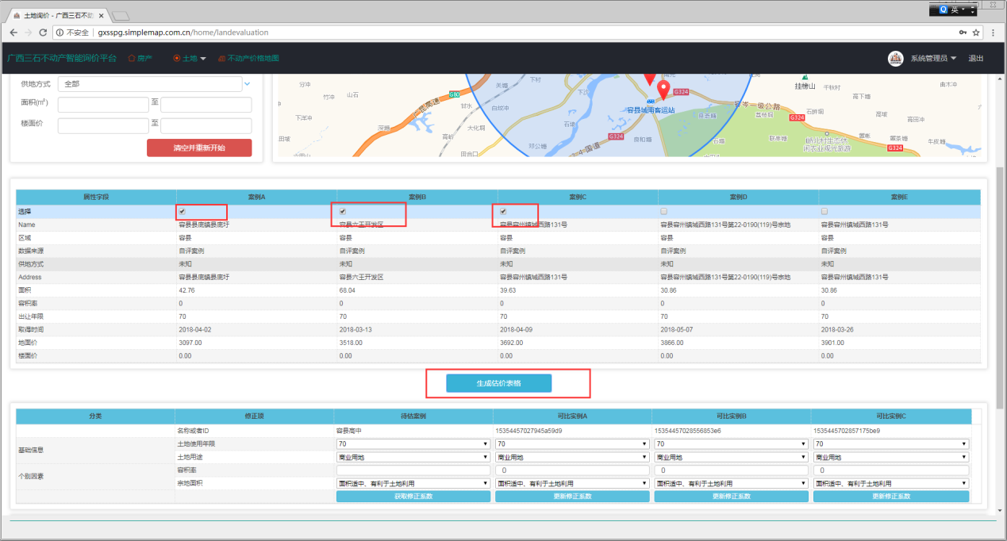
5.在表格中依次对比较案例选择相应的修正项，然后点击“获取修正系数”，修正系数会在下面表格展示出来
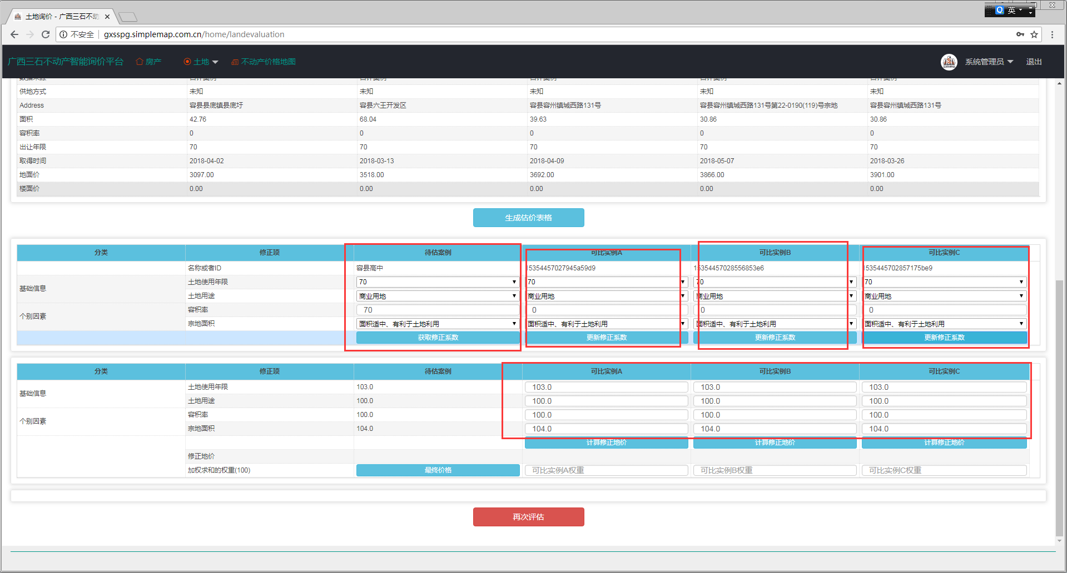
6.依次点击“计算修正价格”按钮，得到每个比较案例修正得到的价格。
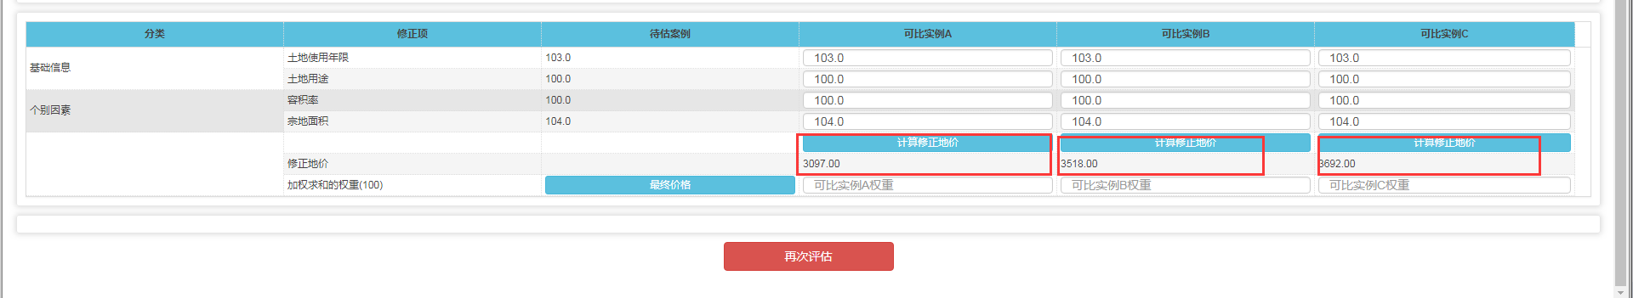
7.最后点击“最终价格”，得到宗地的评估价
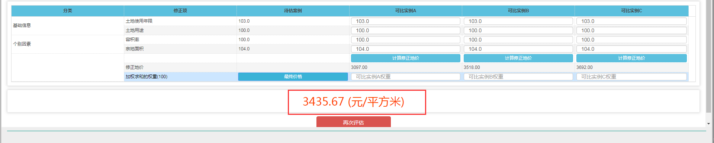

不动产价格地图
1.住宅数据。进入页面默认是南宁的住宅数据，因为暂时只有容县的数据，所有点击选择“玉林”。
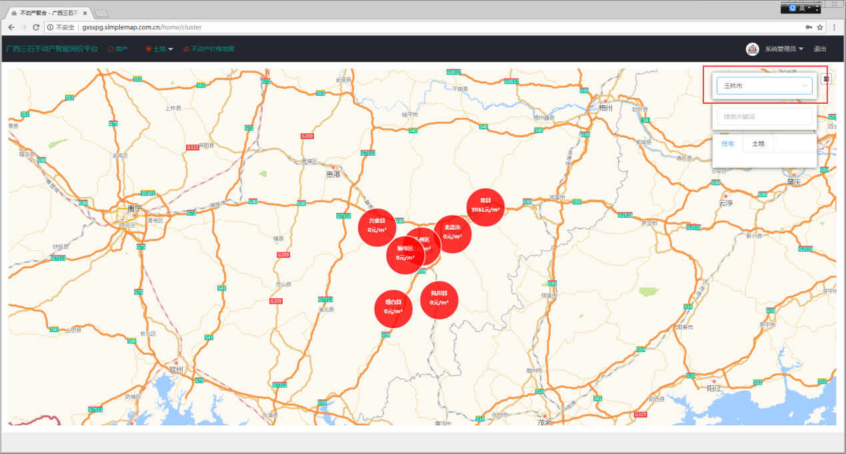
可以看到，容县有基准价格信息。然后点击容县或者放大地图层级可以看到具体的小区
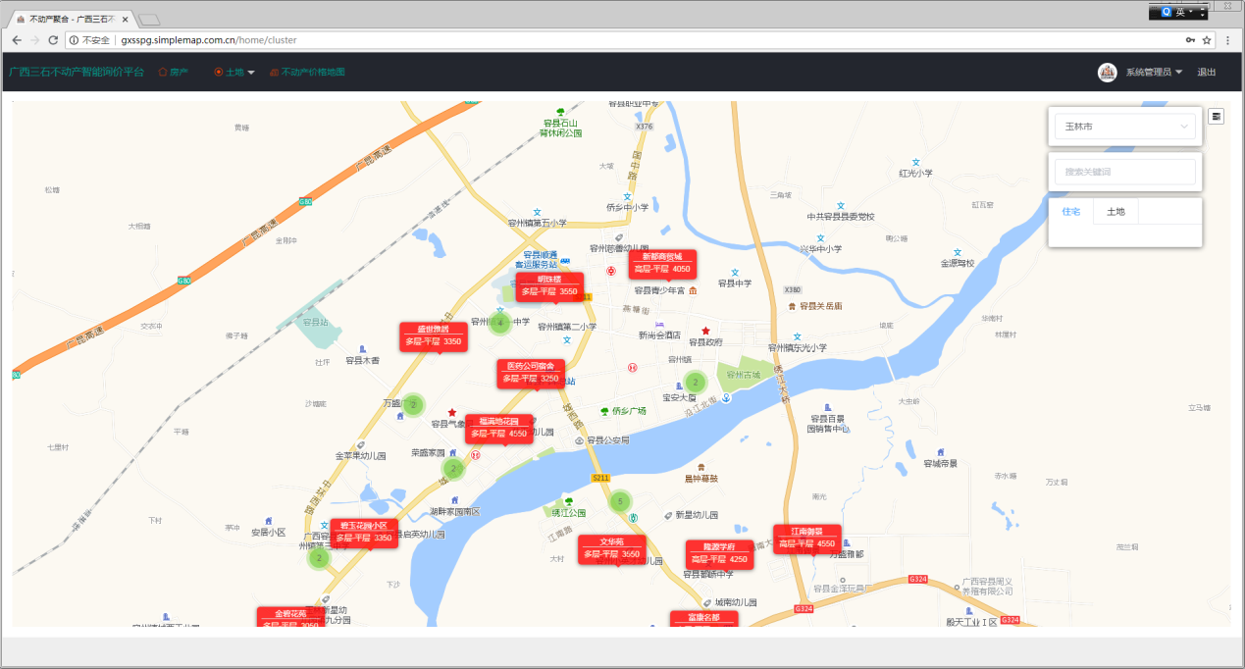
点击小区可以查看更多信息。
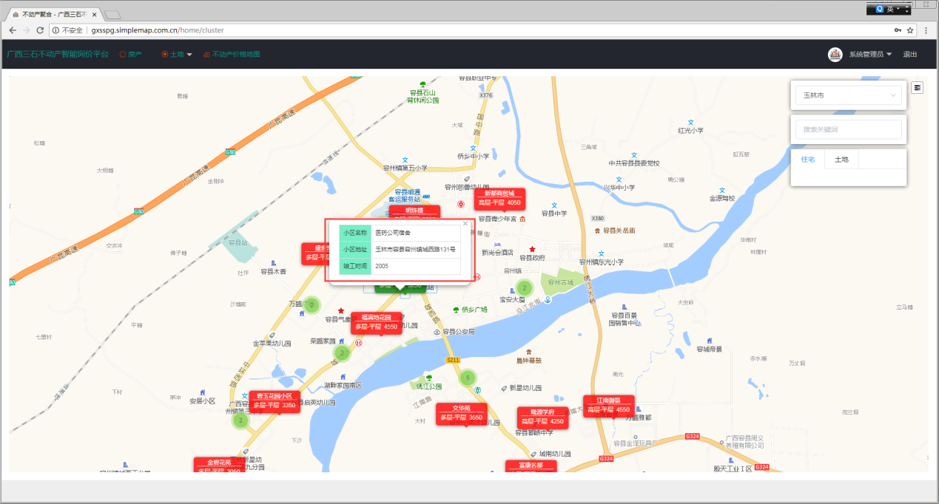
2.土地数据。点击“土地”tab，可以切换到土地价格地图展示。
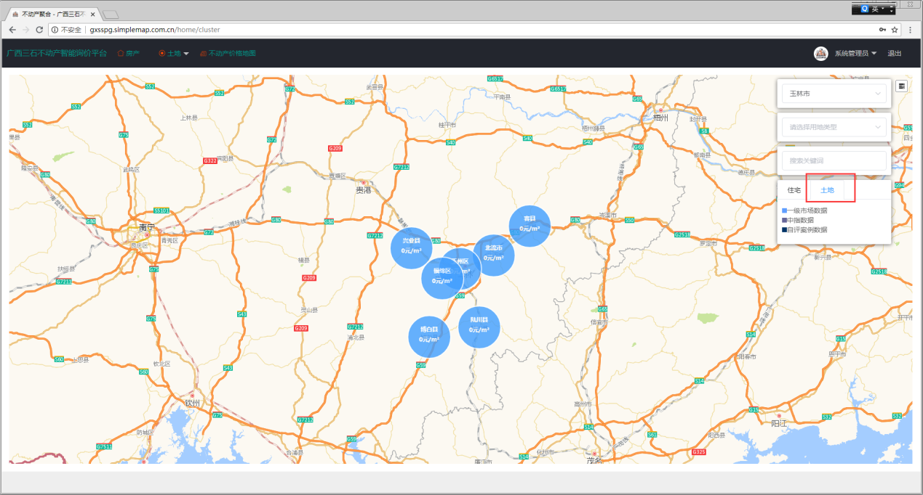
因为数据库中的数据只有“城镇住宅用地”。所以土地用地类型选择“城镇住宅用地”，可以看到容县有价格信息
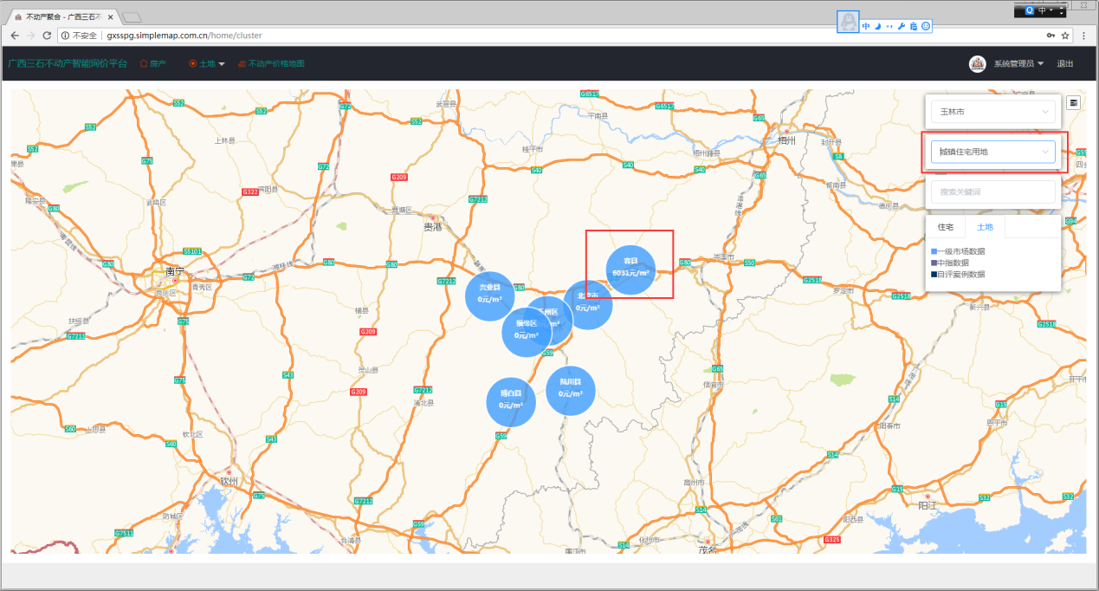
点击容县或者放大层级，可以查看具体土地信息。
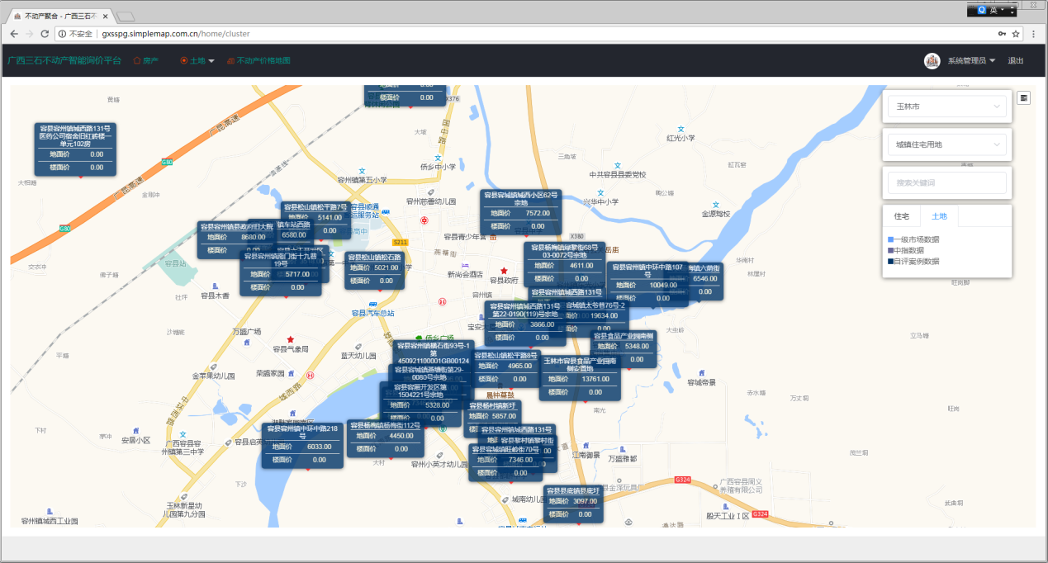
点击土地可以查看更多信息。
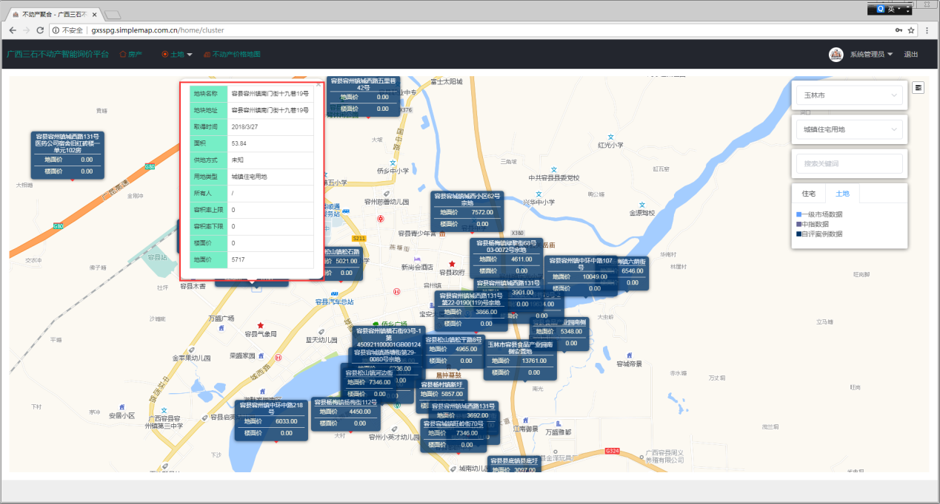

三、数据管理平台
地址为：gxsspg.simplemap.com.cn/admin
行政区划
系统中含一套行政区划，用于区分区域间的不同数据。 对于数据一般情况下，直接选择想要得到下属行政区的行政区，然后点击“从百度复制行政区”即可得到。当然也提供了“添加”，“修改”，“删除”，“更新位置”功能用于用户根据实际情况进行调整。
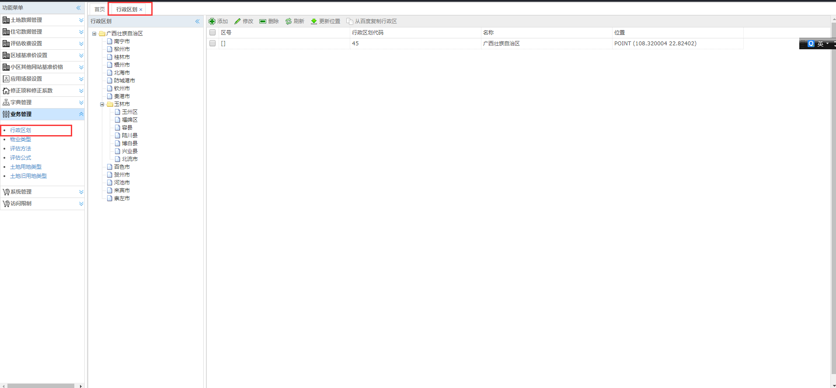

土地数据导入
土地数据主要用于存储询价平台所需要的土地对比案例，土地类型管理、旧土地类型管理两个部分也是为了对土地的导入进行支持。通过土地类型和旧土地类型对导入的土地进行分类。
1.土地类型管理，用于与土地数据的土地类型进行匹配。可以“新增”，“编辑”，“删除”，让用户根据实际需求进行设置。也可以使用excel表格导入土地类型数据，也可以导出数据到excel表格。
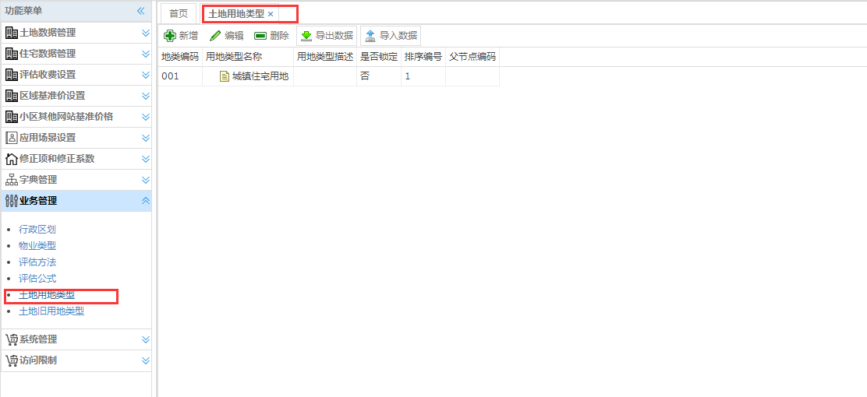
2.旧土地类型管理，是用于当土地导入的数据中有的土地类型不能和系统中的土地类型匹配上时可以做一个桥接，把他们划到一个系统中存在的土地类型下。用户可以通过“新增”，“编辑”，“删除”功能根据导入的数据进行相关设置。
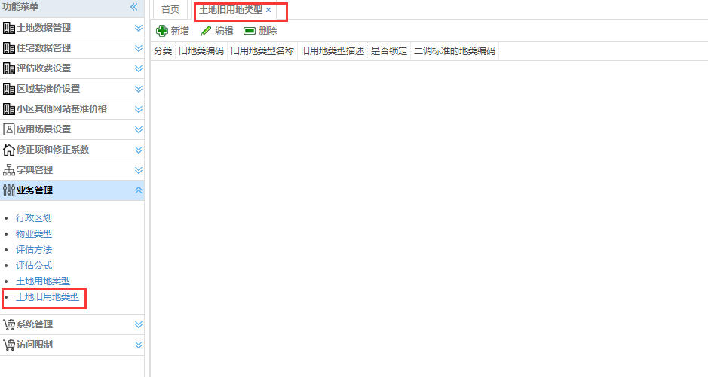
3.土地数据管理，设置好数据所需要的土地类型之后，选择数据的行政区划，然后导入excel表格数据，选择数据来源即可导入土地数据。
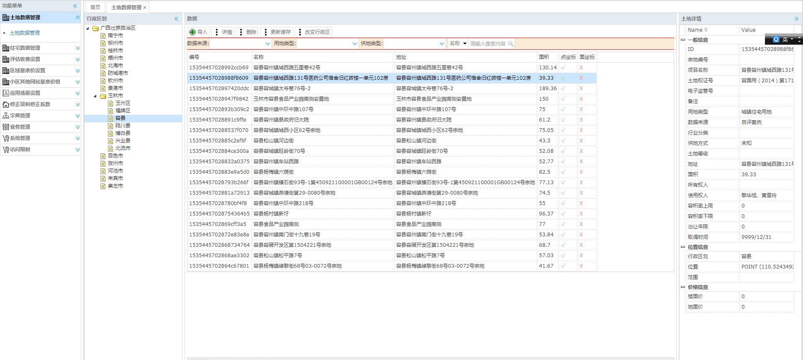
导入数据后，点击数据，右侧可以查看土地详情，如果没有定位信息，则需要手动定位。
点击详情的“位置”属性即可弹出定位框，拖动图标到正确位置，点击“保存”即可。
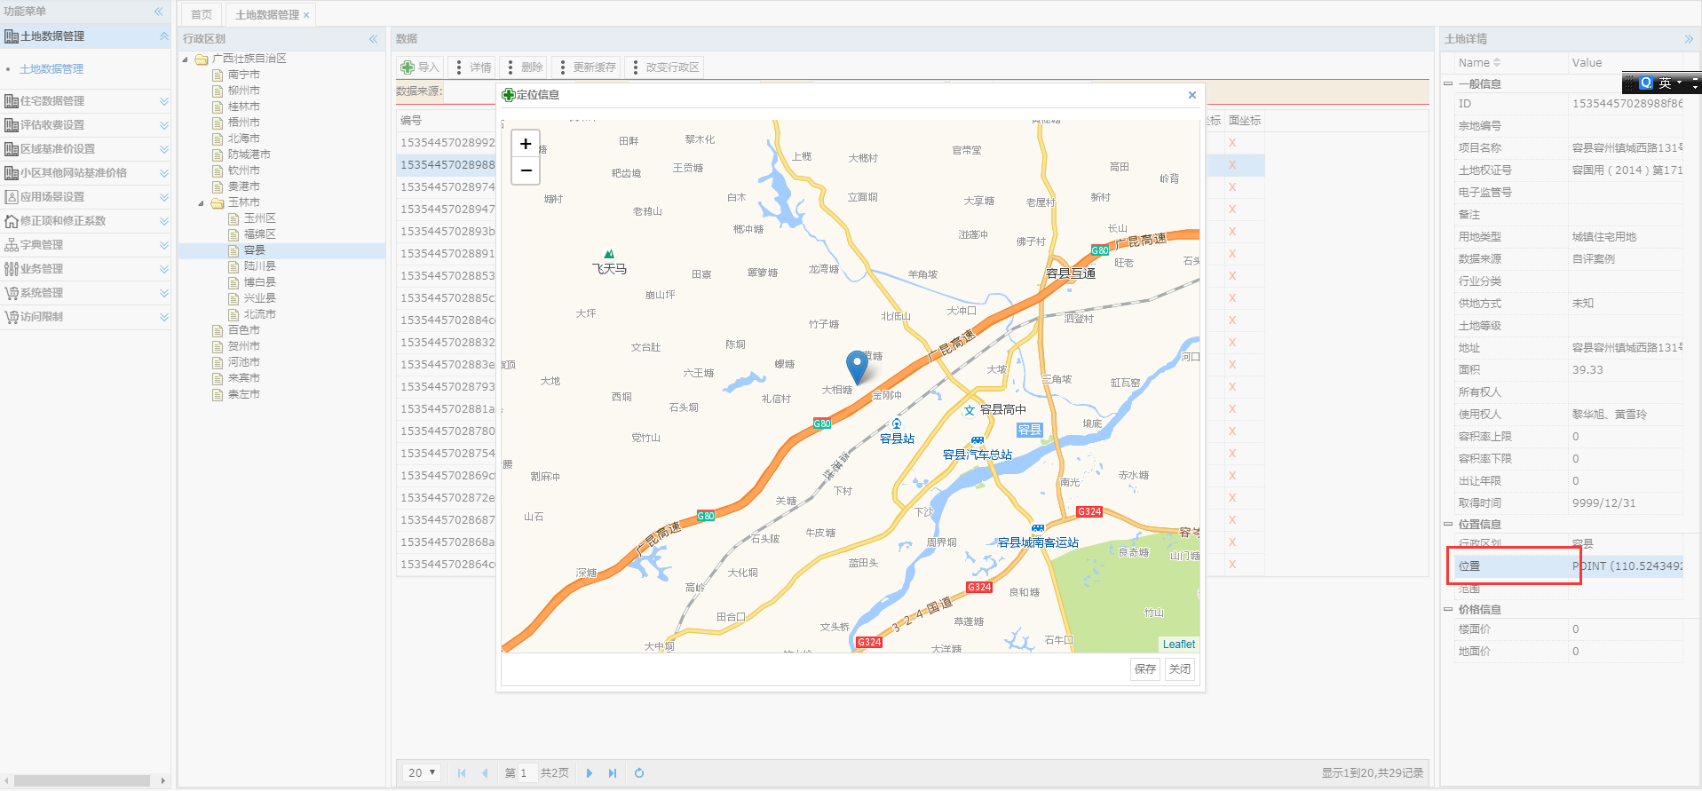

住宅数据管理
住宅数据主要用于前台住宅询价使用，住宅数据分为小区、楼栋、单套、小区基准价格数据。
1.小区数据管理，选择相应的行政区划导入对应的小区数据。
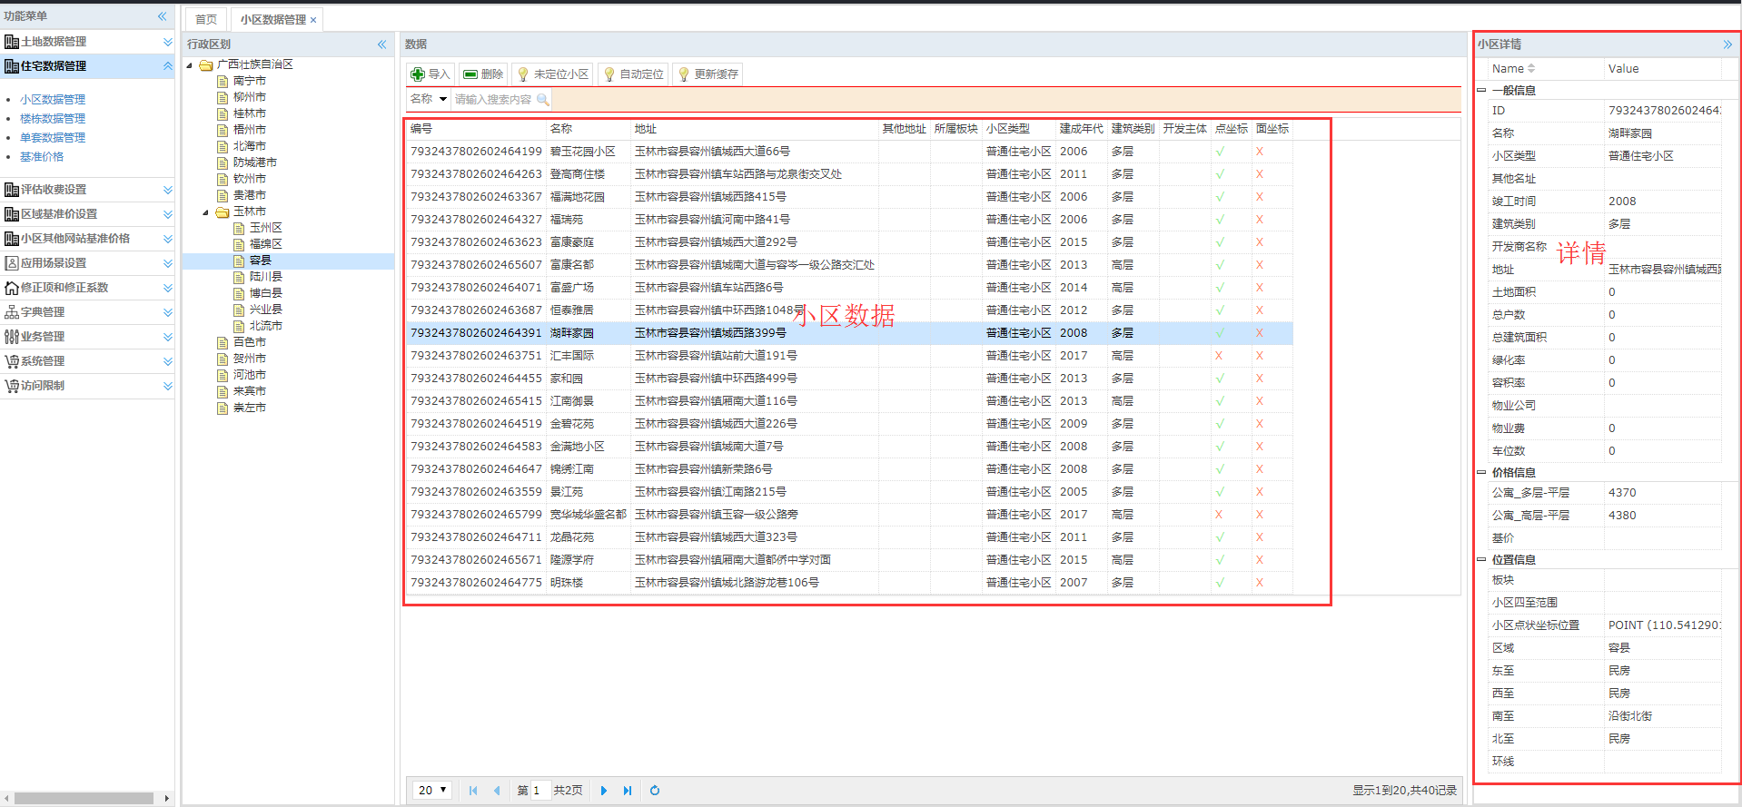
2.楼栋数据管理。小区下面有很多楼栋，也可以导入系统。
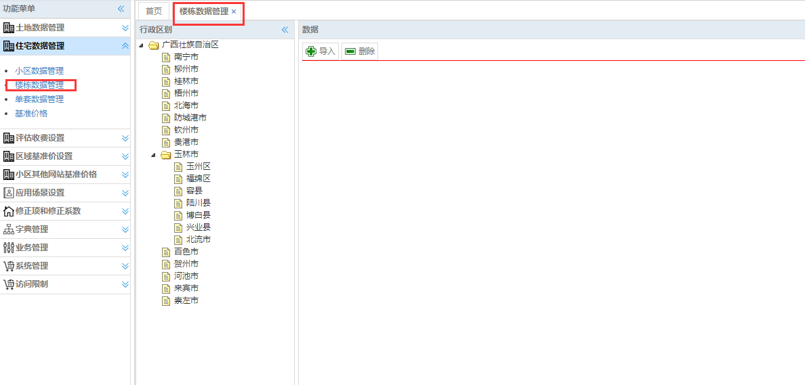
3.套房数据管理。楼栋里有很多套房，也可以导入系统。
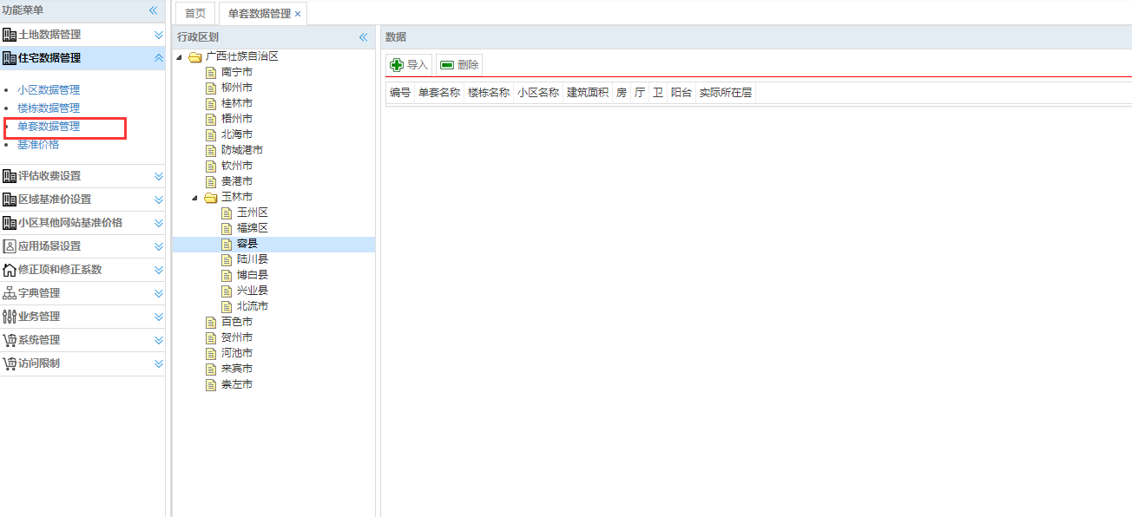
4.基准数据管理。导入小区数据对应基准价格数据。
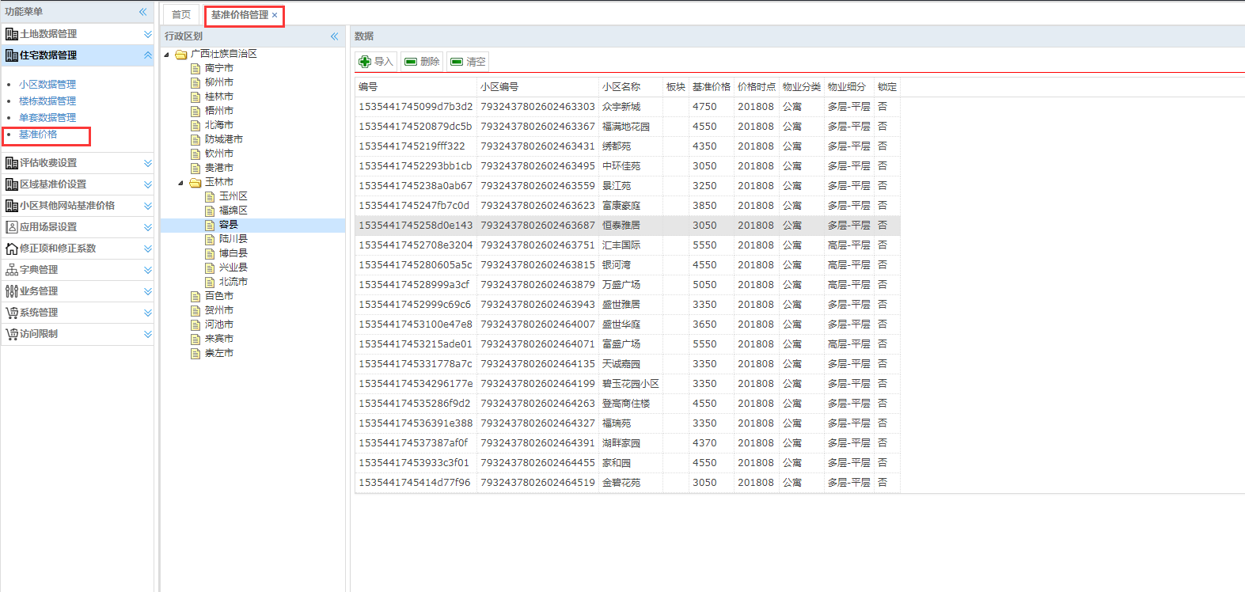

字典管理
字典是主要用于用来做修正项
1.字典大项
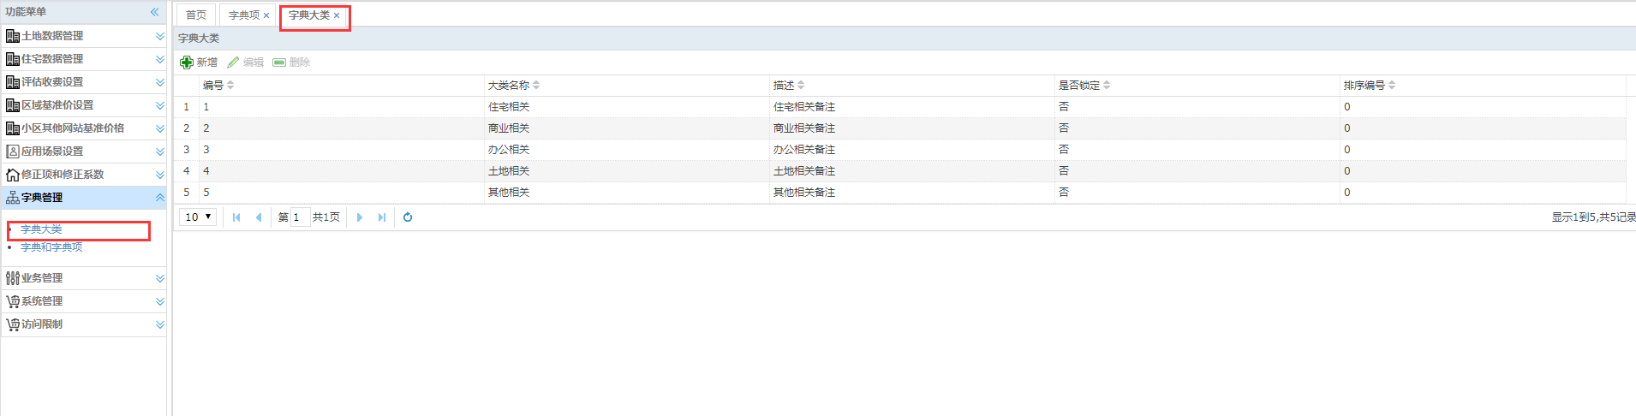
2.字典和字典项
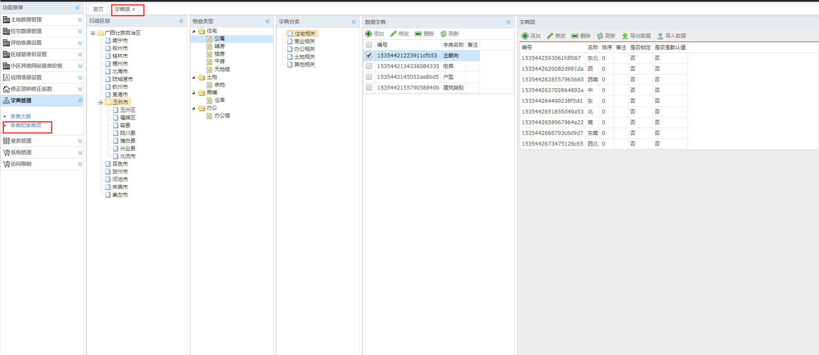
修正项与修正系数
1.修正项
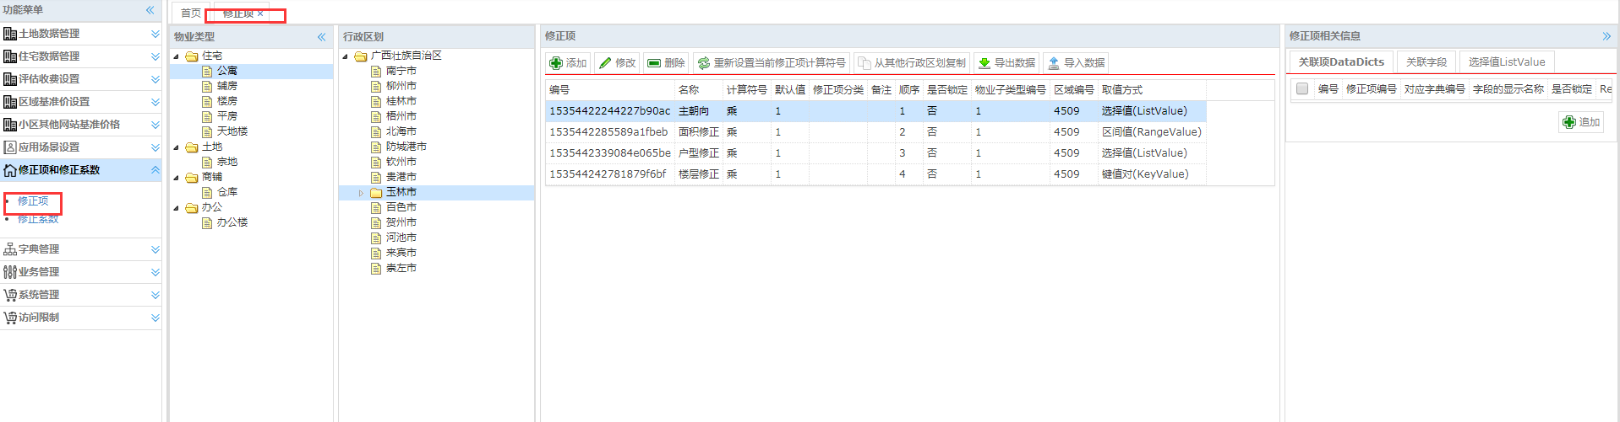
2.修正系数
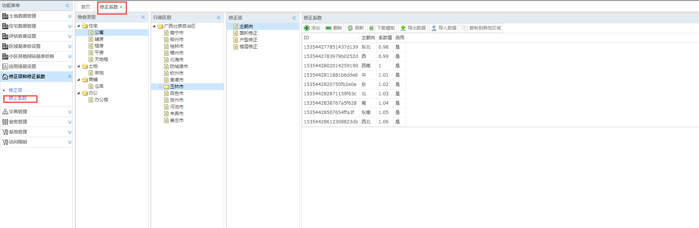
评估方法与评估公式
1.评估方法，用于设置系统中的评估方法。
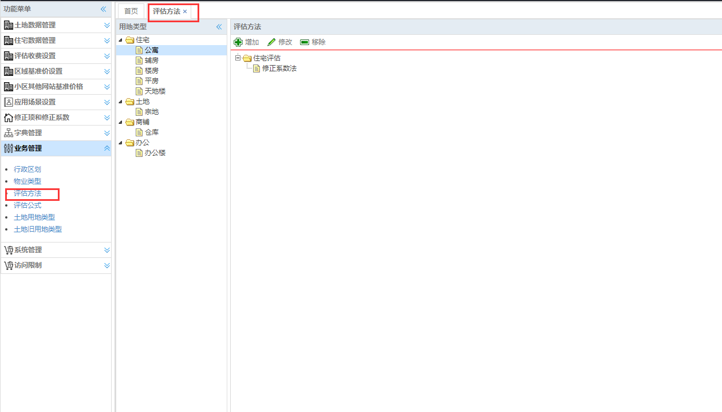
2.评估公式，用于给评估方法配置修正项和计算公式
